ZSČR: 40 % zemědělských podniků skončilo vloni na nule nebo ve ztrátě, zisk odvětví se propadl na 3,7 miliard

Praha, 23. ledna 2025 - Podle předběžného interního šetření Zemědělského svazu ČR dosáhly zemědělské podniky v loňském roce průměrného čistého zisku 1 060 korun na hektar, což je o 41 % méně než vloni. Přepočteno na celý sektor zemědělství to činí 3,7 mld. Kč, oproti loňskému zisku ve výši 6,3 miliard. Při započítání 30 000 ekonomických subjektů v zemědělství se průměrný zisk na jednoho zemědělce v loňském roce rovnal 123 000 korun.
Více než polovinu zisku přitom tvoří aktivity ve spojení s obnovitelnými zdroji, tedy zejména z provozu bioplynových stanic. Samotná zemědělská činnost za celý sektor vygenerovala zisk zhruba ve výši 1,5 mld. Kč.
„Je to politováníhodné, ale zisk celého českého zemědělství ze zemědělské činnosti se rovná zisku jednoho průměrně velkého obchodního řetězce operujícího u nás,“ komentuje Martin Pýcha, předseda Zemědělského svazu ČR.
„Během posledních dvaceti let, tedy od roku 2004 se zisk v zemědělství snížil více jak o polovinu. Proti roku 2023 se zisk vloni meziročně snížil o 41 %. Z našeho šetření mezi členy Svazu také vyplývá, že je cca 40 % zemědělských podniků v Česku na nule či ve ztrátě,“ upozorňuje Martin Pýcha, předseda Zemědělského svazu ČR a dodává: „Obdobná situace je také v jiných zemích, například v Německu, a to i přesto, že tamní zemědělci pobírají daleko vyšší podpory. Dle údajů Asociace zemědělských komor se v řadě německých spolkových zemí zisky v porovnání s loňským rokem snížily v rozmezí o 29 % až o 52 %, což je v průměru kolem 40 %. Francouzští farmáři obdobně upozorňují, že je rok 2024 pro zemědělce výrazně horší než rok 2023.“
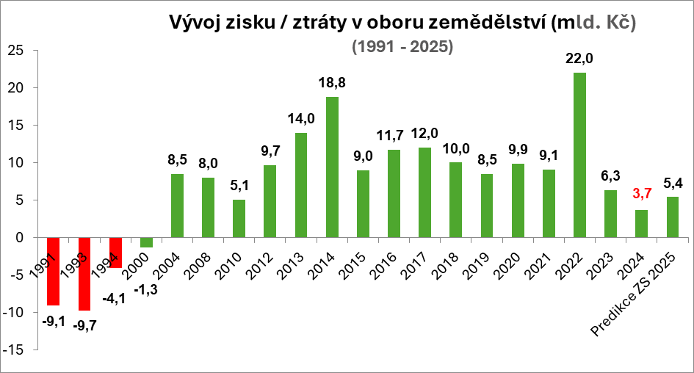
Zdroj: do roku 2004 Ministerstvo zemědělství ČR, od roku 2004 Zemědělský svaz ČR
Polovina zisku zemědělství nepochází ze zemědělské činnosti, ale z obnovitelných zdrojů
Na účetním zisku zemědělských podniků má významný podíl zisk z využívání obnovitelných energetických zdrojů. Jinými slovy, okolo poloviny zisku v odvětví zemědělství je u nás zajišťováno provozováním obnovitelných zdrojů, například z provozu bioplynových stanic. Pokud by tyto energické zdroje nebyly, zisk v odvětví zemědělství by se snížil ještě více. V rámci odhadu pro rok 2024 tvořil zisk z těchto zdrojů 58 % veškerého zisku, predikce pro příští rok počítá s 52 %.
Prognózy českých zemědělců jsou nejisté
České zemědělské podniky hodnotí začínající rok 2025 o něco lépe než letošní rok a doufají v meziroční navýšení zisku. Na základě těchto očekávání, by mohl zisk dle šetření mezi členy svazu v roce 2025 skončit na 5,4 miliardách korun. „Zemědělci poukazují zejména na oživení cen obilí, řepky i mléka v průběhu letošního ledna. Ale realita může být odlišná. Například, již v lednu 2025 se oproti prosinci loňského roku snížily spotové ceny mléka, ceny mléka od některých mlékáren i ceny výrobců másla. Přesnější prognózy se také neodvážíme dělat i vzhledem k politickým krizím v řadě zemí, přetrvávajícímu geopolitickému napětí ve světě i k výkyvům na trzích s komoditami a na finančních trzích,“ říká Pýcha a dodává: „Každopádně zisk celého sektoru je v současné situaci stále velmi malý, vždyť například návratnost investice do nákupu jednoho hektaru zemědělské půdy by trvala přes 300 let“.
V Evropě to nevidí zásadně lépe
Cenová a také mimo cenová úhrada zemědělcům, tedy ceny zemědělských výrobců a dotace, se v ČR i EU snižují. Dynamika růstu nákladů se zvyšuje a předstihuje dynamiku cen placených zemědělcům. Vyhlídky evropských zemědělců na adekvátní příjmy/zisky by mohla navíc zhoršit ratifikace obchodní dohody EU-Mercosur či zavedení cel ze strany USA, nebo další šíření některých onemocnění „Doposud nevíme, jestli k ratifikaci smlouvy se zeměmi Mercosur v roce 2025 dojde či nikoliv. Evropští zemědělci by v důsledku této dohody svoji zemědělskou produkci realizovali za nižší výkupní ceny, obdobně jako to dnes vidíme u dovozů komodit z Ukrajiny“ uvádí Pýcha.
Náklady rostou, dotace a ceny zemědělců klesají
Po atypickém roce 2022, kdy na mezinárodních trzích stoupaly výkupní ceny, ale také ceny vstupů, jako jsou energie, hnojiva, osiva a další, nastal zlom a zisky odvětví klesly v posledních dvou letech pod průměr předchozích dvaceti let.
- Mezi lety 2020 a 2024 se náklady na energie i náklady na hnojiva zvýšily více než o 50 %.
- Pachtovné se zvýšilo o 40 %.
- Jateční prasata: z údajů ČSÚ vyplývá, že např. výkupní cena jatečných prasat se v ČR v tomto období zvýšila o 26 %. Přitom provozní dotace poskytované do podniků se v období od 2020 do 2024 o 26 % snížily.
- Podíl provozních dotací u produkčních zemědělců na celkových nákladech byl dle šetření ZSČR v roce 2020 na úrovni 27 % a vloni došlo k poklesu na 16 %.
- Stav bankovních úvěrů se zvyšuje – v uvedeném období vzrostl téměř dvaapůlkrát.
- Cash-flow se zhoršilo o 10 %.
- Při současné ceně půdy a zisku okolo 1 000 Kč na hektar by podnikatel v zemědělství splácel nákup jednoho hektaru půdy 304 let (půda se nakupuje ze zdaněného zisku).

Svaz: nepleťme si zisk s podnikatelským důchodem
Častým omylem při ekonomickém hodnocení zemědělství bývá zaměňování tzv. „podnikatelského důchodu,“ který zveřejňuje Český statistický úřad, se ziskem odvětví, tedy s hospodářským výsledkem po zdanění, který pravidelně zveřejňuje Zemědělský svaz ČR na základě šetření mezi svými členy.
„Statistickým úřadem prezentovaná hodnota odhadu podnikatelského důchodu v zemědělství za rok 2024 ve výši 15,4 mld. Kč naprosto neodpovídá aktuální predikci Zemědělského svazu, zejména s ohledem na rozdíl oproti loňské hodnotě 10,9 mld, která by ukazovala na rostoucí trend, přičemž zpětná vazba od našich členů potvrzuje pravý opak, tedy že ekonomicky byl rok 2024 pro zemědělce nejnáročnějším rokem od vstupu ČR do EU,“ upozorňuje Pýcha.
Podnikatelský důchod je součást souhrnného zemědělského účtu v metodice EUROSTATu, přičemž se v této metodice v zemědělství ČR neúčtuje. Zemědělský svaz proto zveřejňuje výsledky odvětví dle metodiky národního účetnictví ČR, podle kterého podniky reálně vykazují svou činnost.
Mezi hlavní důvody rozdílných hodnot podnikatelského důchodu a zisku odvětví zemědělství za rok 2024 patří:
- Jedná se o dva odlišné ukazatele, s odlišným obsahem.
- Souběh termínů výplaty dotací zapříčinil, mj. že ČSÚ započítává v roce 2024 dvojí dotace. Je to dáno tím, že v roce 2023 došlo ke zpoždění výplaty dotací a vyplácely se často až v roce 2024. Zároveň byla s Ministerstvem zemědělství domluvena výplata záloh za rok 2025 už vloni. U řady zemědělců tedy došlo ze strany ČSÚ k započtení dvojích dotací.
„Objem rostlinné i živočišné produkce byl vloni v meziročním srovnání s rokem 2023 nižší, takže je zřejmé, že tento domnělý růst dle dat ČSÚ je spíše statistickou kategorií než ekonomickou realitou,“ uzavírá Martin Pýcha.
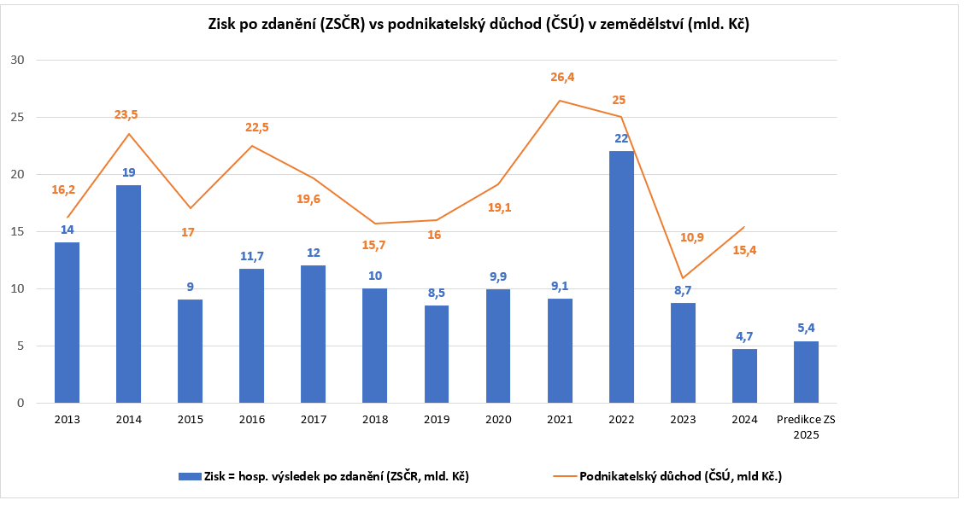
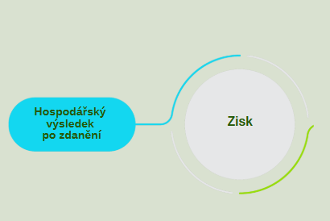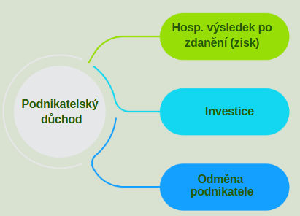
(pozn: 2024: zisk 3,7 mld. Kč (ZSČR), podnikatelský důchod 15,4 mld. Kč (ČSÚ))

Shrnutí hospodářských výsledků
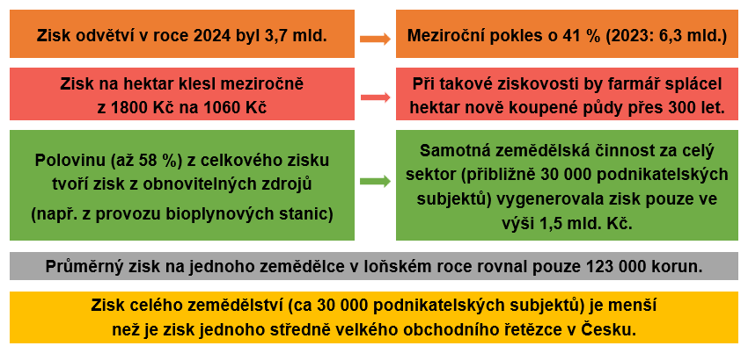
Klíčové očekávané události a vývoj roku 2025
- Vize a strategie českého zemědělství – příběh pokračuje
Na základě iniciativy Zemědělského svazu ČR zahájilo Ministerstvo zemědělství vloni přípravy na aktualizaci strategie českého zemědělství. Strategie 2030+ pro zemědělství a potravinářství měla definovat cestu k udržitelnému a konkurenceschopnému odvětví.
„Místo strategického dokumentu s jasnou vizí o směřování Česka v otázkách zemědělství se zdá, že je přístup Ministerstva zemědělství bohužel pouze „úřednický“. Jedná se o aktualizaci dokumentu z roku 2015. České zemědělství potřebuje ale strategii, která ukáže směr budoucího vývoje, nikoli jen formální dokument bez jasné vize a plánu,“ říká Martin Pýcha, předseda ZSČR. Zemědělský svaz ČR Strategii 2030+ proto ostře kritizuje jako nedotažený dokument, který postrádá klíčové analytické podklady, kauzální propojení cílů s konkrétními opatřeními a dialog se zemědělci a odbornou veřejností. „Budoucnost zemědělství a zemědělské politiky nesmí být jen o dotacích, ale především o zvyšování konkurenceschopnosti, růstu tržeb, zlepšení ekonomické rentability zemědělců a tím i snížení závislosti na dotacích či snížení záporného salda agrárního zahraničního obchodu,“ dodává předseda ZS ČR.
Zemědělský svaz ČR apeluje na Ministerstvo zemědělství, aby návrh strategie přepracovalo a zaměřilo se na:
- Zapojení zemědělské veřejnosti do tvorby politiky.
- Podporu klíčových komodit a produkčního zemědělství.
- Propojení strategických cílů s konkrétními opatřeními a ukazateli, podle kterých bude možné posuzovat jejich úspěšnost.
- Reakci na legislativní výzvy EU.
- Snížení administrativní zátěže.
- Zastropování dotací, redistributivní platba, příběh pokračuje
„Nastavení sazby redistributivní platby na prvních 150 hektarů na úroveň 23 % před dvěma roky přineslo významné snížení dotačních podpor pro střední zemědělské podniky, které zajišťují většinu produkce potravin v Česku. Ačkoli vláda původně uznala tento dopad svého opatření, aktuálně je její pozice taková, že přenastavení sazby ani kompenzační opatření pro zemědělce hospodařící na výměře nad 150 hektarů nechystá. Spolu s vývojem výkupních cen zemědělských komodit a nepřízní přírodních podmínek se tak jedná o jednu z příčin mimořádně nízkého hospodářského výsledku zemědělství za loňský rok,“ upozorňuje předseda Zemědělského svazu Martin Pýcha a dodává: „Aby to nebylo málo, zvažuje vládní koalice zavedení zastropování dotací pro zemědělské produkční podniky, což by dále snížilo konkurenceschopnost celé řady středních a větších produkčních zemědělců, na kterých stojí okolo 75 % výroby lokálních potravin u nás.“
- „Volby 2025: odborná veřejnost radí“
„Dnes více než jindy cítíme potřebu sdílet odborná fakta i se zástupci politických stran. Letošní parlamentní volby nepochybně ovlivní budoucnost českého zemědělství, výrobu, cenu a dostupnost lokálních potravin nejen v blízké budoucnosti, ale pravděpodobně i na mnoho let dopředu. Situace je v zemědělství kritická a nebudeme-li do něj investovat, škody budou dalekosáhlé,“ upozorňuje předseda Zemědělského svazu Martin Pýcha.
Z tohoto důvodu chce Zemědělský svaz intenzivně komunikovat se všemi politickými stranami a přinášet fundovaná data, přehledy a názory odborníků na agrární politiku ČR, stejně jako sdílet dobrou praxi ze zahraničí.
Zdroj: Zemědělský svaz ČR

